4. Hacer una división
Abre el ejercicio sobre el presupuesto mensual, que guardaste con el nombre "Ejercicio de Presupuesto con Excel con multiplicación".
Para ver cómo hacer una división, imaginemos que vamos a compartir los gastos con otra persona así que tendremos que dividirlos por dos.

Hacer una división
- Escribe en la celda E3 las palabras "POR PERSONA Y MES" (ponlo en negrita, alineado a la derecha, en tamaño 12). Ensancha la columna si es necesario.
- Sitúate en la celda E5 y escribe el símbolo = para activar el editor de fórmulas.
- Haz clic en la celda C5 (gasto mensual que queremos dividir).
- Pulsa el signo / en el teclado numérico (signo de dividir).
- Escribe 2 (número de personas que van a compartir los gastos).
- Pulsa Intro para terminar.
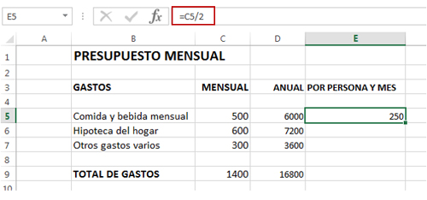
- Repite esta fórmula en las celdas E6 y E7.
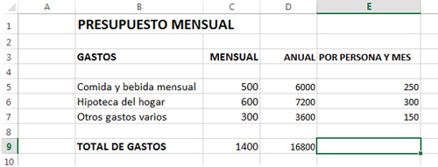
- Para obtener el total de gasto mensual por persona, haz la suma correspondiente.
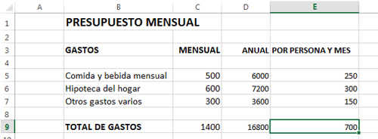
Así, hemos dividido por dos el gasto mensual que teníamos en la columna C.
Ahora puedes practicar lo aprendido dividiendo por dos el gasto anual que tenemos en la columna D:
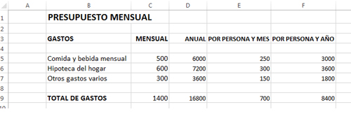
Vuelve a guardar el ejercicio con el mismo nombre Ejercicio de Presupuesto con Excel con división.

